Maas DX-5000 V5
¡¡NUEVA VERSIÓN V5!!
!! PROGRAMABLE POR ORDENADOR CANALES, MEMORIAS, FUNCIONES, ETC .. !!
Es necesario cable y software para realizar esta funcion de ordenador, no incluido con la emisora.
HOMOLAGADA EN 28.000 Mhz a 29.700 Mhz.
MAAS DX-5000 V5 HF 28.000 -29.700 MHz POTENCIA 12 WATIOS AM/ FM. Y BANDAS LATERALES 21 WATIOS
28 a 29 Mhz modo frecuencimetro
Modo: AM / FM / LSB / USB / CW / AP
Frecuencimetro de 7 digitos
12W de potencia en AM, FM, 21 W. SSB
Seleccion de saltos de 10 Hz / 100 Hz / 1 kHz / 10 kHz
!! VERSION EXPORT (ampliable a través de software de 25,615 a 30,000 MHz para fines de exportación) !!
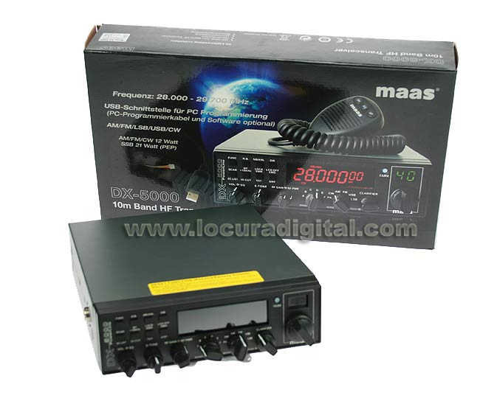
Contenido del kit
- Emisora DX-5000 V5
- Microfono para la emisora Maas DX5000
- Soporte
- Cable de alimentación Maas DX-5000
Vista Frontal DX-5000
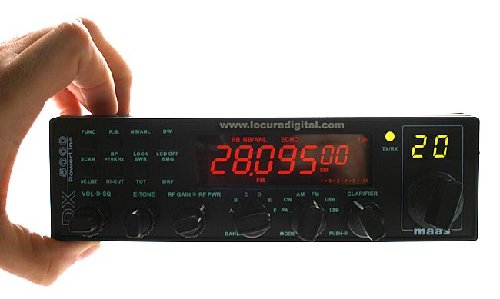
Medidas DX-5000
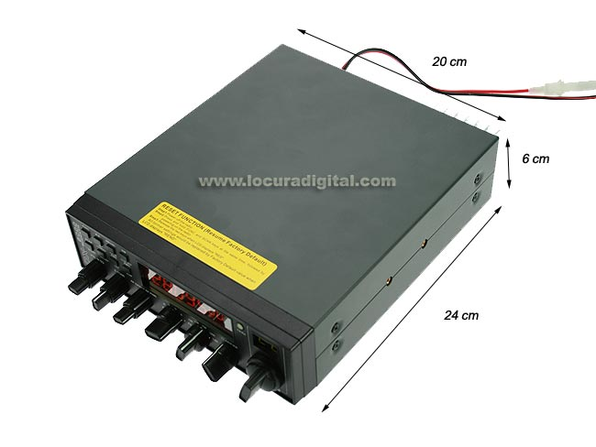
Vista posterior emisora HF Maas DX-5000
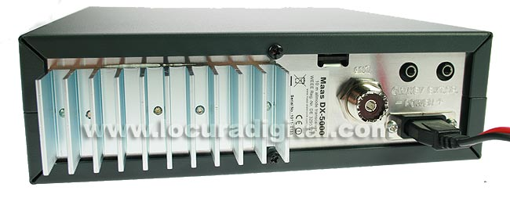
La Maas DX5000 incorpora conector de micrófono de 6 PINS
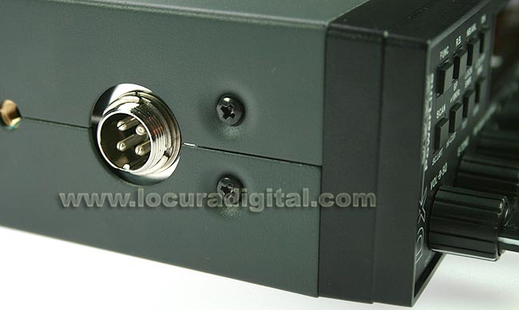

La DX5000 puede ser programada mediante PC
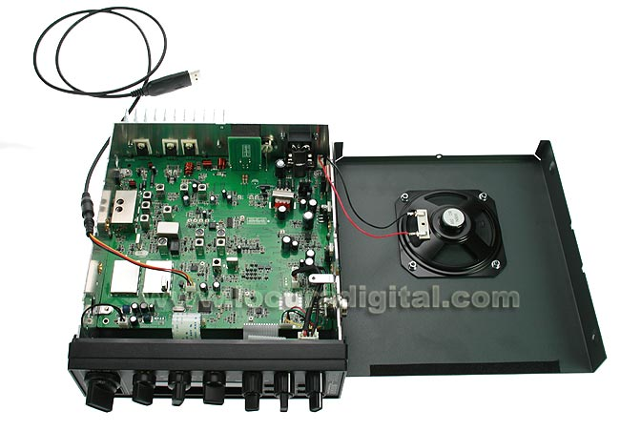
Pulsa aquí para descargarte el software versión 6.00

Caracteristicas
- Controlador programable Clarificador
- S-Meter
- Roger Beep
- Potencia de salida ajustable de forma continua (por AM / FM)
- Función de exploración
- La función de eco puede ser activada
- Vigilancia Dual (Vigilancia Dual)
- Medidor de ROE
- Protección contra exceso de voltaje de entrada
- 10 KHz
- Programable vía PC uA RX / TX para cada canal por separado programable (software y cable no incluido, disponible como opción)
- Jack de 3,5 mm para altavoces externos
- Jack para Tastset CW
- CW lado tono de 300 Hz - 3 kHz, ajustable en pasos de 10 Hz
- Toma por PA

